Профессиональная ассоциация
«Клуб бизнес-тренеров»
приглашает зарядиться драйвом и зажечься пониманием в бизнесе
на ежемесячных вечерних встречах

Кто в Клубе?
Более 3000 человек со всего мира, заинтересованных:
- в бизнес-, предпринимательском, профессиональном и личностном совершенствовании одновременно,
- в поисках новых ресурсов и технологий личного бизнес-успеха,

Зачем все это надо?
Когда приходите на встречи Клуба, вы
- знакомитесь с новыми талантливыми людьми из самых разнообразных сфер бизнеса.
- открываете для себя новые реальности и самые неожиданные возможности.
- начинаете глубже понимать себя и дело, в которое вы вовлечены – самые сильные и самые слабые стороны.

Как проходят ежемесячные вечерние встречи Клуба?
- Обычно в формате Бизнес-Пасьянс-Шоу - живого интервью с известными успешными интересными личностями: личными брендами на своем рынке и носителями технологий бизнес-успеха.

Что возможно на Бизнес-Пасьянс-Шоу?
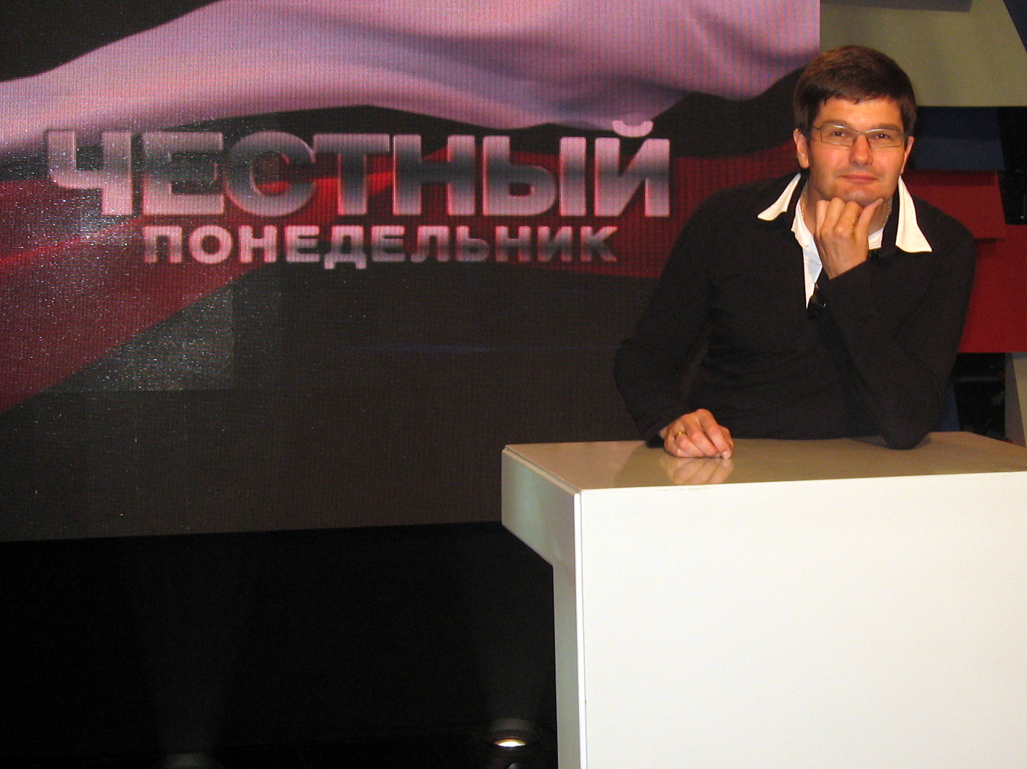
- Увидеть во всей многогранности внешние и внутренние причины, нюансы и модели успеха. Схватить и осмыслить на чужом примере то, что можно изменить у себя, чтобы стать еще более успешным и эффективным.

Когда и кем основан Клуб?
- В феврале 1998 г. Михаилом Молокановым – коуч-консультантом, оргконсультантом, сертифициованным групп-аналитиком, бизнес-тренером, радио-, теле- и event-ведущим.

Где узнать подробности о встречах и проектах?
Сайт: www.molokanov.biz Рассылка: http://subscribe.ru/catalog/economics.tech.clubclub
e-mail: ClubClub@yandex.ru Тел. +7 (903) 584-0727 e-mail: CharismBrand@gmail.com
Группа Клуба: http://professionali.ru/GroupJoin/8116/19ed6346

